Пловдивски университет „Паисий Хилендарски”

Факултет по математика и информатика

Курсова работа

По дисциплина „Програмиране на приложения за мобилни устройства“

На тема: „Списък със задачи“

|  |  |
| --- | --- |
| Изготвил: Петър Савов Събев  Специалност:Софтуерни технологии и дизайн  Факултетен номер: 1701681015 | Проверил:  / доц. д‐р Н. Касъклиев/ |
|  |  |

СЪДЪРЖАНИЕ

1.Увод

2.Заключение

3.Литература

**Увод**

Приложение за водене на списък със задачи, което поддържа операциите за Добавяне, Редакция, Преглед и Отбелязване като изпълнено(Изтриване).

Реализирано е на езика JAVA за минимално SDK 24, XML и база данни sqlite.

Базата с данните е реализирана чрез една таблица съдържаща следните полета: Име, Дата, Час от, Час до, Приоритет и Идентификатор за всеки запис.

Използваните активитита са:

* Main – Основното активити в което се зарежда и показва списъка със задачи чрез активитито ListView.

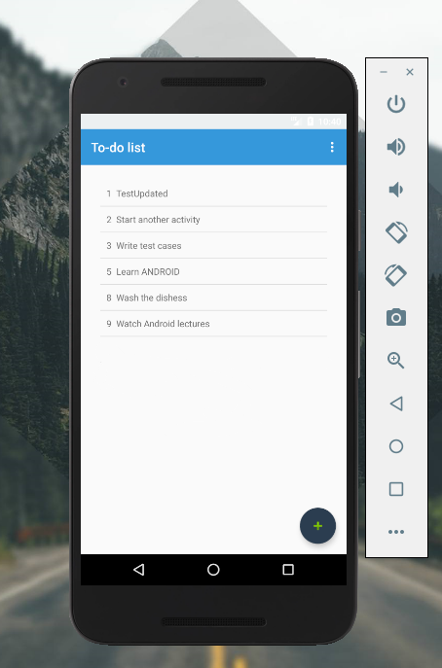

* AddToDo – Активити за добавяне на нова задача с всички изброени по-горе полета.

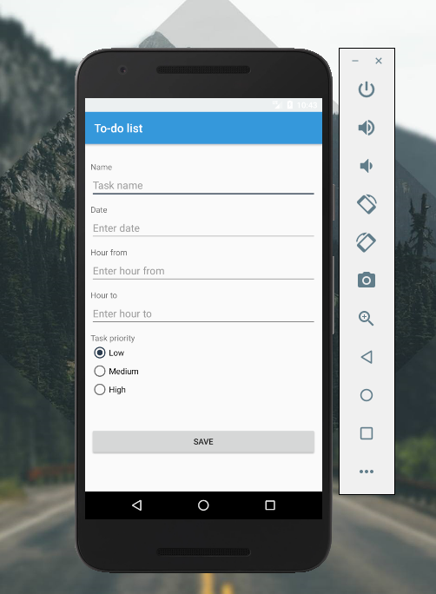

* Update – Активити в което се реализира редакцията на задачи, промяната на всичките полета на определена задача.

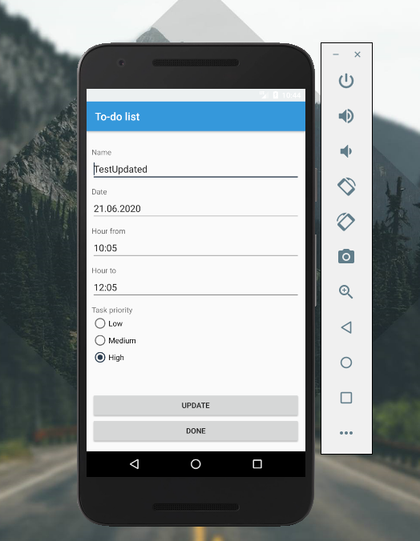

* ListView – Активити което зарежда и визуализира списъка със задачи, използва се в Main активитито (1ва точка)
* ProVersion – Активити в което потребителя може да закупи приложението, за да го използва без реклами
* Settings – Активити което се използва за настройване на поведението на приложението, известия и т.н.

Използвани SQL заявки за CRUD операциите:

* CREATE TABLE if not exists `TASKS` - Създава таблица, ако такава не съществува във файла tasks.db

db = SQLiteDatabase.openOrCreateDatabase(

getFilesDir().getPath() + "/tasks.db",

null

);

String q = "CREATE TABLE if not exists `TASKS` ("

+ "`ID` integer primary key AUTOINCREMENT,"

+ "`name` text not null, "

+ "`date` text not null, "

+ "`hourFrom` text not null, "

+ "`hourTo` text not null, "

+ "`priority` integer, "

+ " unique(`name`) )";

* SELECT * FROM TASKS WHERE ID= - Взима задача по нейния идентификатор

db.rawQuery( ("SELECT * FROM TASKS WHERE ID=" + ID), null);

* SELECT * FROM TASKS – Взима всички записи от базата

db.rawQuery("SELECT * FROM TASKS", null);

* DELETE FROM TASKS WHERE ID= - Изтривва записа на задача когато тя е била изпълнена

String q = "DELETE FROM TASKS WHERE ID=?";

db.execSQL(q, new Object[]{ID});

* UPDATE TASKS SET name=?, date=?, hourFrom=?, hourTo=?, priority=? WHERE ID=? – Ъпдейтва полетата на задача по ID

String q = "UPDATE TASKS SET name=?, date=?, hourFrom=?, hourTo=?, priority=? WHERE ID=?";

db.execSQL(q, new Object[]{nameData, dateData, hourFromData, hourToData, priorityData, ID});

**Заключение**

Изработено е приложение за водене на списък от задачи, с определянето на крайна дата от определен час до определен час, като за всяка задача може да се определи приоритета и. Реализирани са всички части на CRUD модела: Добавяне, Четене, Редакция и Изтриване, чрез които се предоставя възможност на потребителя да управлява своите задачи.

**Използвана литература**

1. <https://developer.android.com/>

2. <https://stackoverflow.com/>

3. Видео материали от упражненията